# 方舱医院的消防安全工作这样做

[中国消防救援](javascript:void(0);) 2022-04-17 12:06 发表于北京

**如何防范火灾风险？**

上海长宁区驻防点陆续收治了大量病患，为细纠驻点火患，消防员范臣和闫怀亮凭着防火岗位专业优势和连续三届进博会核心区安保经验，指导队员每天不间断巡视室内外259个监控点，他们轮番值守、交替运作，一有“蛛丝马迹”立即介入跟踪，指导片区值班人员立行立改。

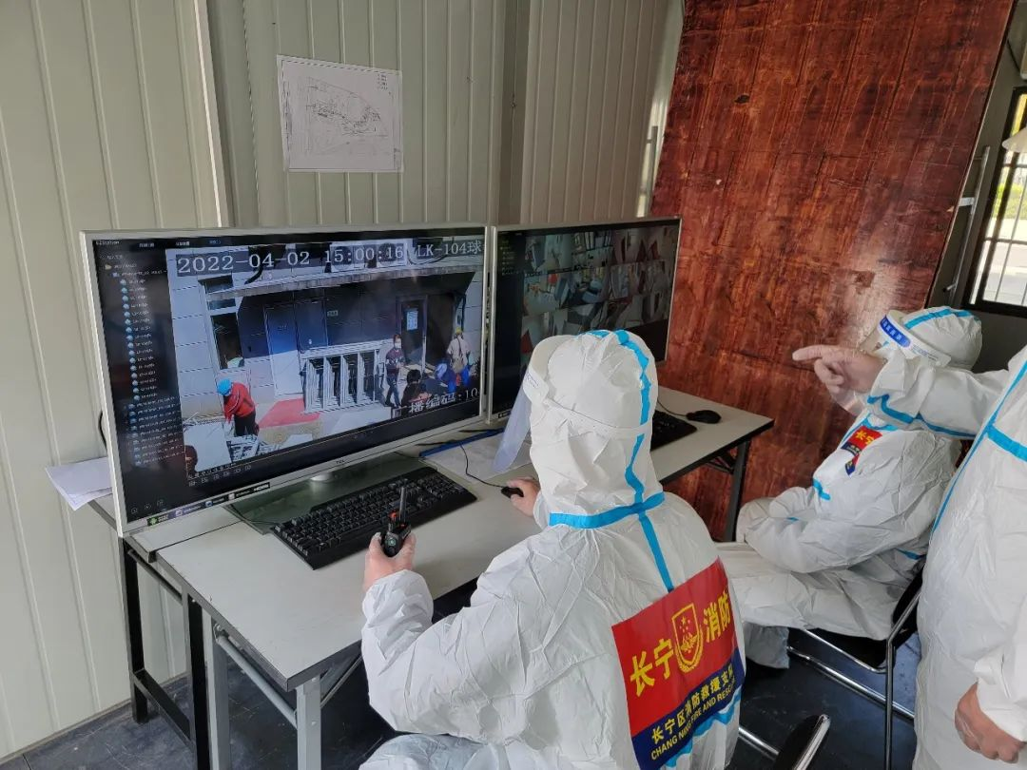

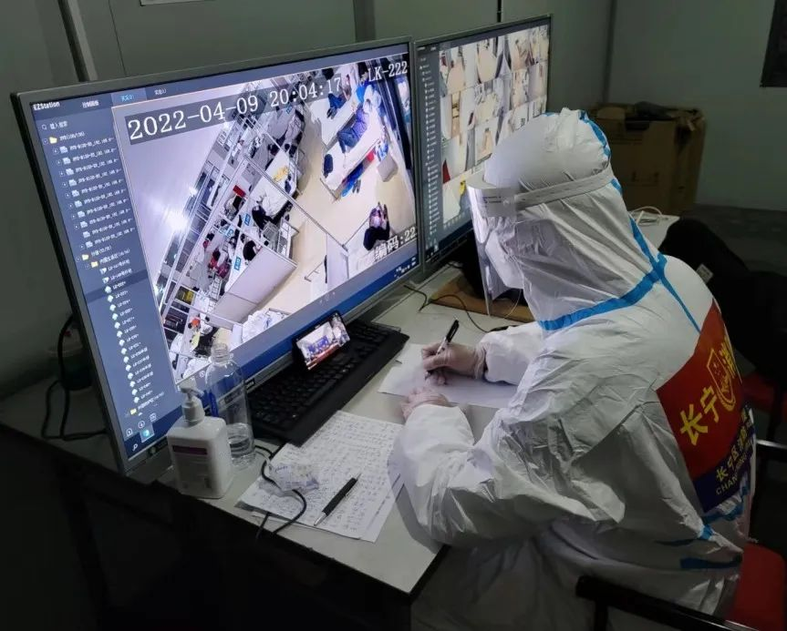

在上海普陀区跨采展览馆方舱医院，辖区消防救援支队先后抽调20余名防火、灭火精干力量，4辆消防车、2辆消防摩托车，进驻全区6个大型方舱医院，24小时全天候驻勤，肩负起保障方舱医院消防安全的重任，成为守护白衣天使和患者安全的“守夜人”。

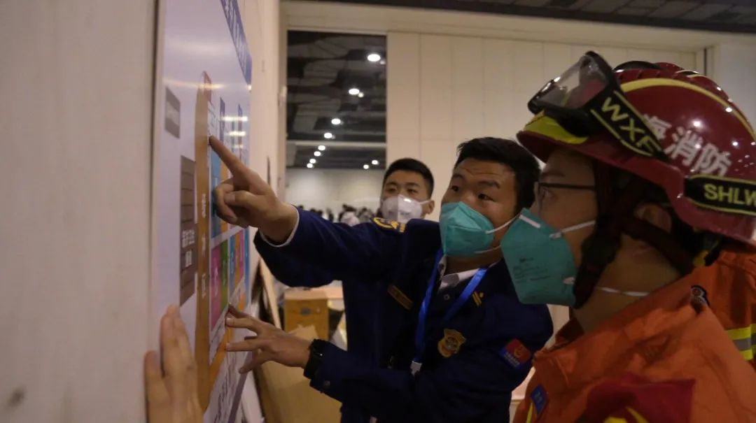

期间，针对全区6个大型方舱医院精准制定《灭火救援应急预案》，制作三维电子预案，累计开展桌面推演60余次，开展现场综合演练20余次。

IMG_260**如何降低传染风险？**

隔离场所筹建之始卫生条件不佳，运行期间运输车辆来往交替，要最大限度提升防疫屏障。驻防值守期间，消防员廖嘉俊、夏欢、王帅玺等连续对50余辆来访车辆进行消杀。

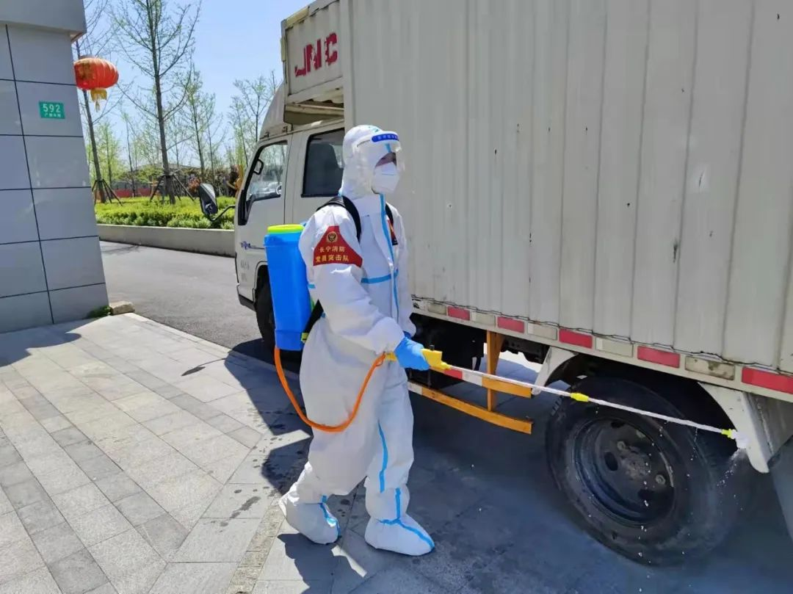

自筹建至今，驻防队员已累计洗消48000平方米，每次连续作业耗时六小时。

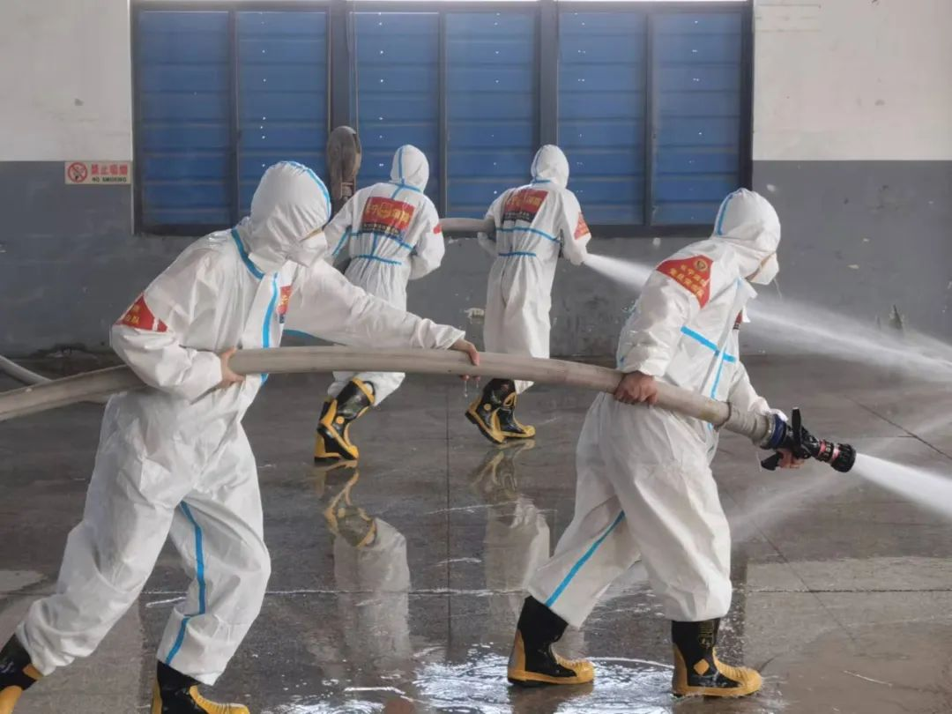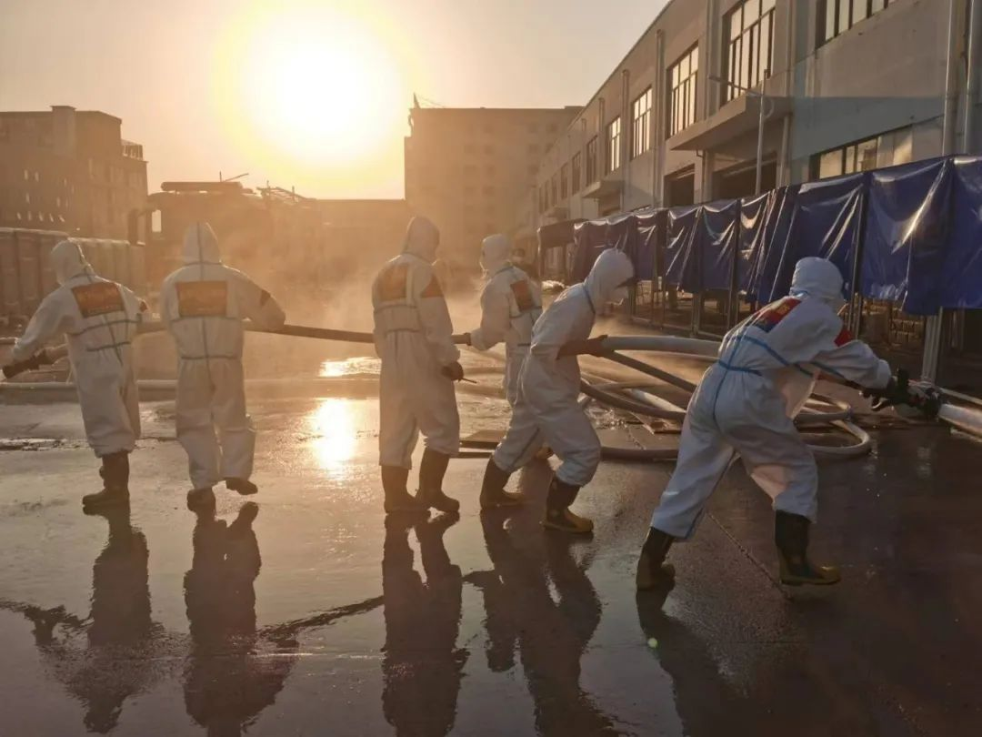

IMG_264**如何阻断感染链条？**

驻防队员“直面”确诊病人，在没有硝烟的战场里，病毒是潜藏暗涌的现实风险。为了不让自己成为新的感染源，消防员蒋嘉富自告奋勇当起“防疫员”，他主动向医护人员请教防疫要点，叮嘱队友“大白不离身，口罩不离嘴，双手勤洗消”，任何操作风险都要受到他的严厉苛责，“三件套五还要”成了队员每天必念的“紧箍咒”。

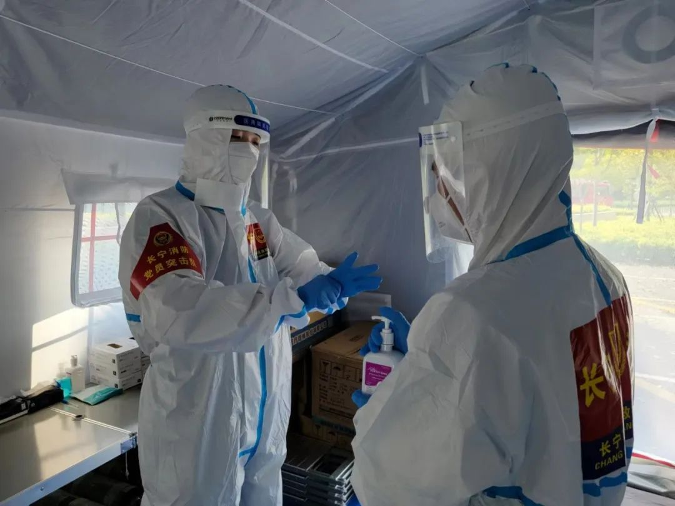

IMG_266**如何开展日常检查？**

在上海浦东新区，由于场馆内人员密集，安全意识参差不齐，安保团队定时开展消防安全检查，重点检查内部人员居住、用火用电安全、消防通道以及固定灭火设施等情况，及时排除潜在的安全隐患。

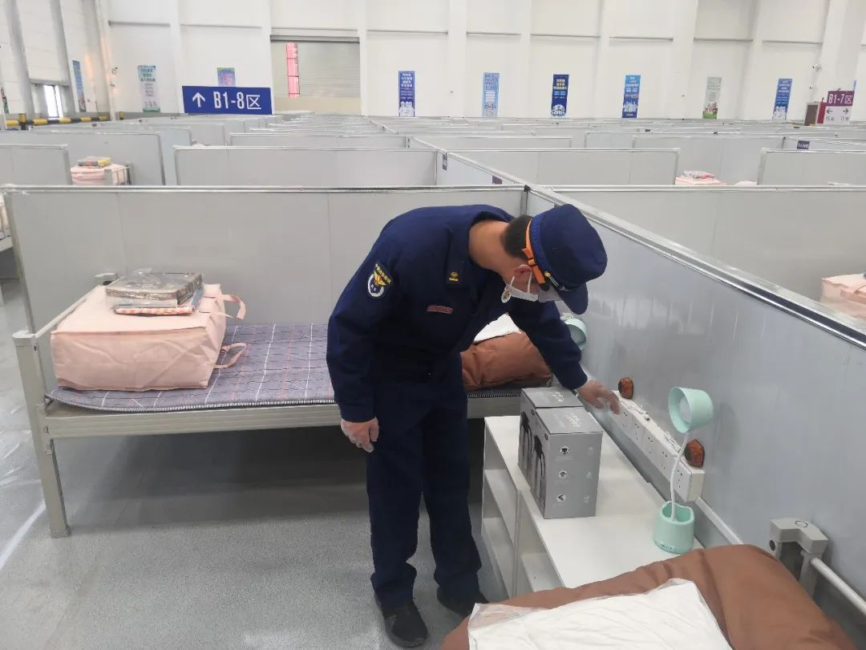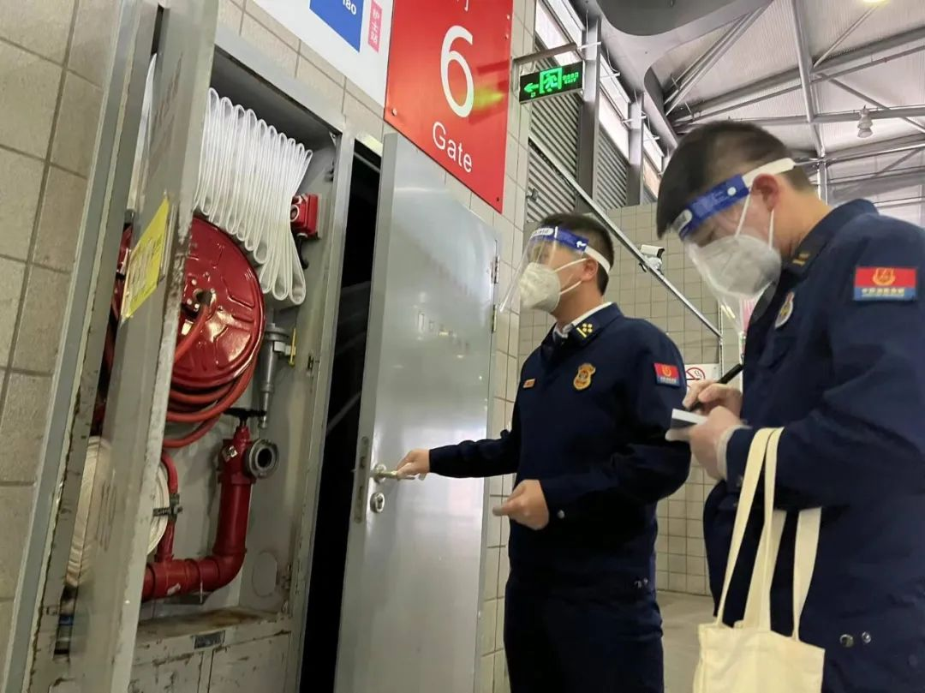

在进驻前期，浦东消防安保团队就对收治点内部格局进行了一次“大排摸”，对于预想中可能会出现的意外情况，一一做好应急处置预案。

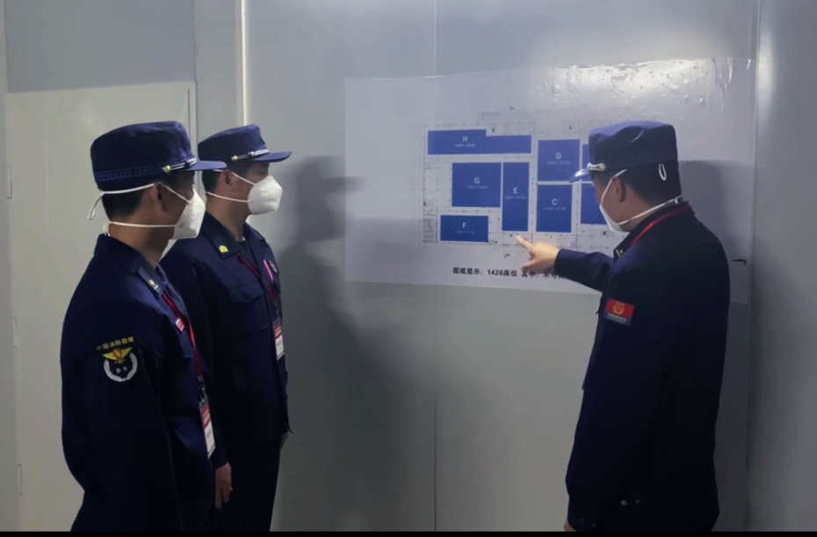

除此之外，还对场馆内部工作人员开展灭火器、室内消火栓使用培训，共同做好火灾防范工作，为方舱医院的安全保驾护航。

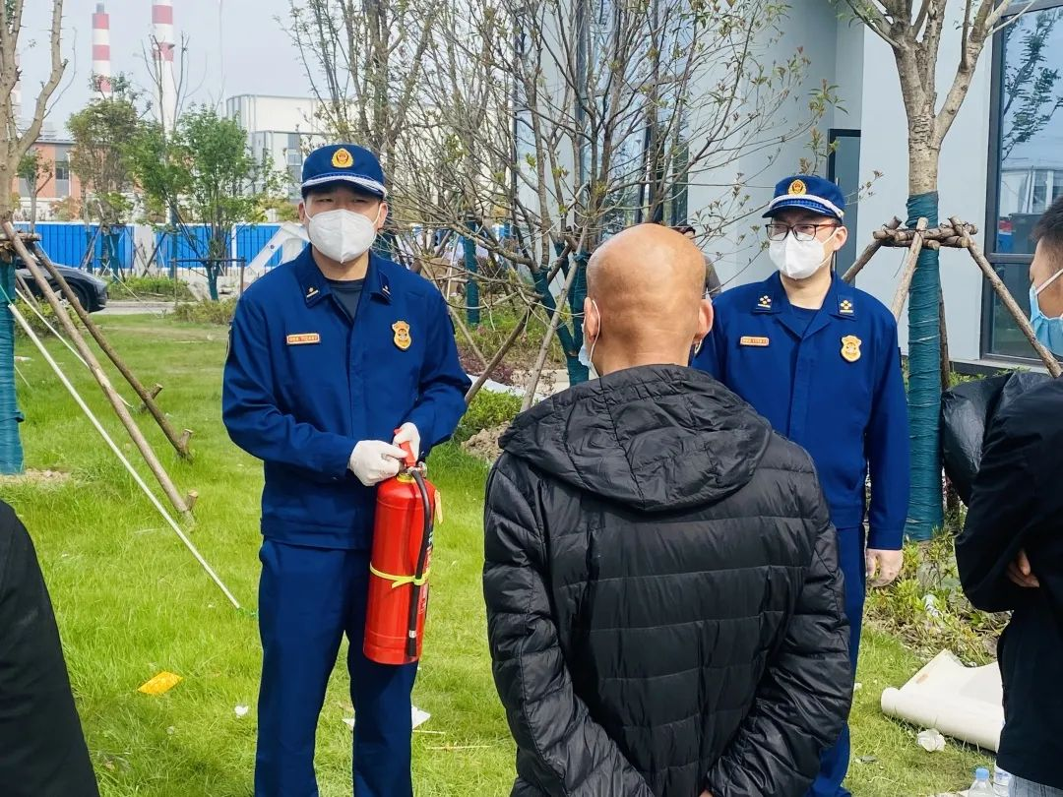

**阿消提示**  
  
  
  
  
  
方舱医院

需要防疫防火“两手抓”

↓↓

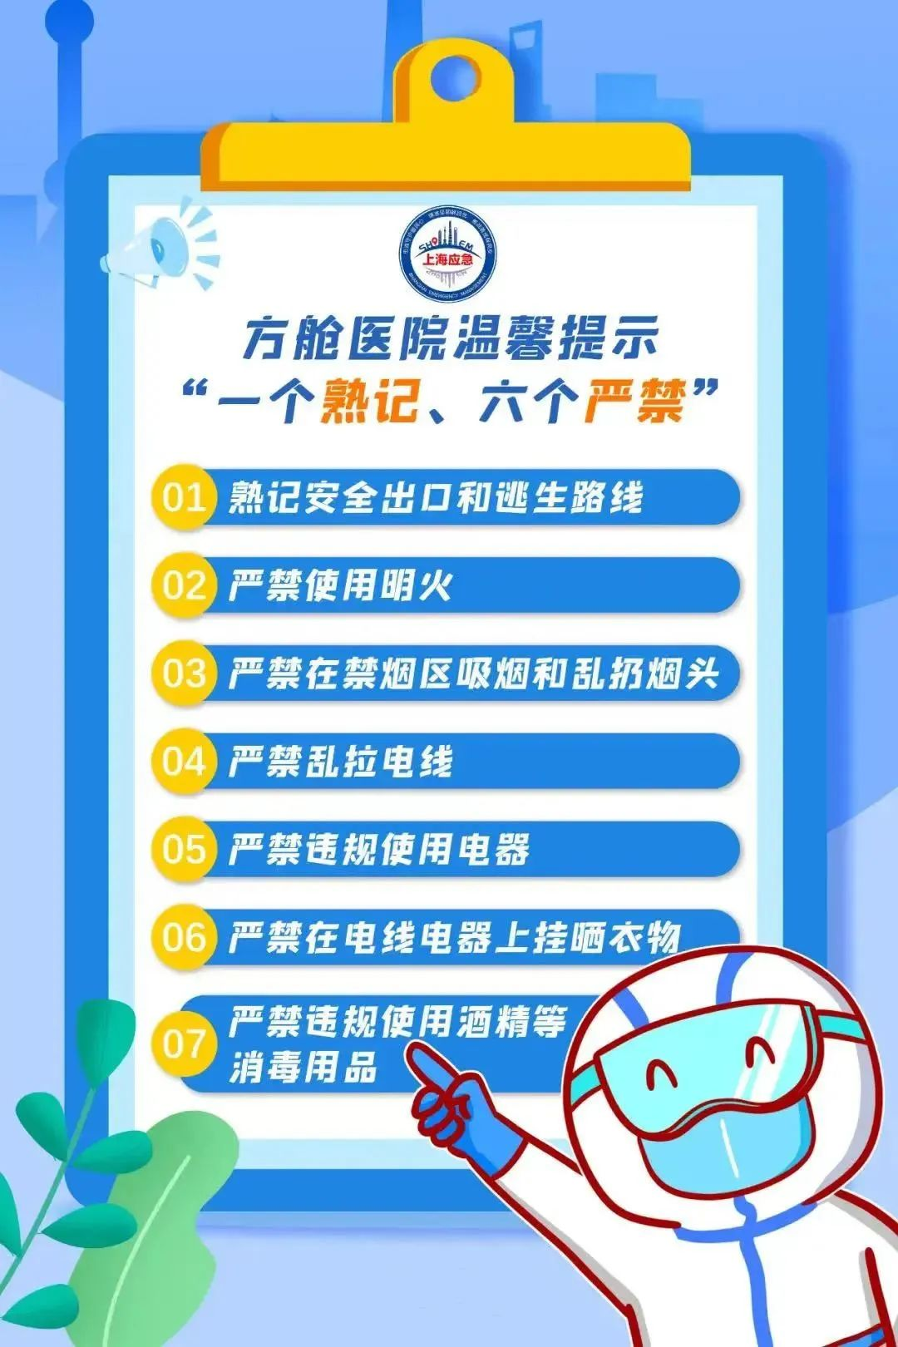

方舱医院的医护人员和入住者都要多保重身体，注意安全！我们一起携手同心尽早打赢这场抗“疫”阻击战！

▌来源：中国消防  上海消防▌编辑：岳川涵、张文烜   ▌校对：岳川涵▌审核：陈坤▌投稿邮箱：zgxfxmt@126.com